2016年神经外科主治医师考试大纲-专业实践能力（专业代码320）：
脏器、系统 | 单元 | 细目
中枢神经系统疾病 | 1.颅脑损伤 | （1）颅骨骨折  （2）脑震荡  （3）脑挫裂伤  （4）脑干损伤  （5）急性硬脑膜外血肿  （6）急性硬脑膜下血肿  （7）慢性硬脑膜下血肿  （8）急性脑内血肿  （9）迟发性外伤性脑内血肿  （10）脑脊液漏  （11）颅神经损伤  （12）脑外伤后遗症
中枢神经系统疾病 | 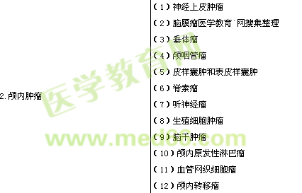
中枢神经系统疾病 | 3.颅骨先天性疾病 | （1）环枕部畸形  （2）颅裂与脑膜/脑膨出  （3）狭颅症
中枢神经系统疾病 | 4.颅内感染性疾病 | （1）脑脓肿医学教育`网搜集整理  （2）脑猪囊虫病  （3）脑包虫病
中枢神经系统疾病 | 5.脑血管疾病 | （1）自发性蛛网膜下腔出血  （2）颅内动脉瘤  （3）脑动静脉畸形  （4）海绵状血管瘤  （5）颈动脉海绵窦瘘  （6）高血压脑出血  （7）脑缺血性疾病的外科治疗
中枢神经系统疾病 | 6.脊柱和脊髓疾病 | （1）急性脊髓损伤  （2）椎管内肿瘤  （3）脊柱、脊髓先天性疾病  （4）脊髓血管畸形
中枢神经系统疾病 | 7.功能性疾病 | （1）三叉神经痛  （2）癫痫医学教育`网搜集整理  （3）脑积水

